
Průvodce programem Calc

Kapitola 7
Použití vzorců a funkcí

Autorská práva
Tento dokument je duševním vlastnictvím skupiny LibreOffice Documentation Team, © 2020 . Přispěvatelé jsou uvedeni níže. Tento dokument je možné distribuovat nebo upravovat podle podmínek GNU General Public License (https://www.gnu.org/licenses/gpl.html) verze 3 a novější nebo podle Creative Commons Attribution License (https://creativecommons.org/licenses/by/4.0/) verze 4.0 a novější.
Všechny ochranné známky uvedené v této příručce patří jejich vlastníkům.

Přispěvatelé
This book is adapted and updated from the LibreOffice 6.4 Calc Guide.

Pro toto vydání
Steve Fanning | Felipe Viggiano | Kees Kriek

Pro předchozí vydání
Barbara Duprey | Jean Hollis Weber | John A. Smith
Olivier Hallot | Kees Kriek | Steve Fanning
Leo Moons | Gordon Bates

Zpětná vazba
Připomínky a náměty k tomuto dokumentu prosím posílejte v anglickém jazyce dokumentačnímu týmu na adresu: documentation@global.libreoffice.org.
- Poznámka
Vše, co do e-mailové konference pošlete, včetně e-mailové adresy a dalších osobních informací uvedených ve zprávě, bude veřejně viditelné bez možnosti smazání.

Datum vydání a verze programu
Vydáno v listopadu 2020. Kniha je určena pro LibreOffice 7.0.

Používání LibreOffice na systému macOS
Některé klávesové zkratky a položky nabídek jsou v systému macOS jiné než v systémech Windows a Linux. V následující tabulce jsou uvedeny nejdůležitější rozdíly, které se týkají informací v této knize. Podrobnější seznam nalezneme v aplikaci Pomoc a v příloze A (Klávesové zkratky) této příručky.
Windows nebo Linux | Ekvivalent pro macOS | Akce
Nástroje > Možnosti výběr v nabídce | LibreOffice > Předvolby | Otevřou se možnosti nastavení
Klepnutí pravým tlačítkem | Ctrl + klepnutí a/nebo klepnutí pravým tlačítkem v závislosti na operačním systému počítače | Otevře se místní nabídka
Ctrl (Control) | ⌘ (Command) | Používá se také s dalšími klávesami
Ctrl + Q | ⌘ + Q | Ukončí LibreOffice
F11 | ⌘ + T | Otevře se postranní lišta Styly
Obsah
Autorská práva 2
Přispěvatelé 2
Pro toto vydání 2
Pro předchozí vydání 2
Zpětná vazba 2
Datum vydání a verze programu 2
Používání LibreOffice na systému macOS 2
Úvod 5
Nastavení sešitu 5
Problém pevných hodnot 5
Nedostatek dokumentace 5
Vzorce pro kontrolu chyb 5
Tvorba vzorců 6
Operátory ve vzorcích 6
Typy operátorů 8
Aritmetické operátory 8
Porovnávací operátory 8
Textové operátory 9
Referenční operátory 9
Operátor referenčního rozsahu 9
Operátor referenční zřetězení 10
Operátor referenčního průniku 11
Relativní a absolutní odkazy 12
Relativní odkazování 12
Absolutní odkazování 13
Pojmenované oblasti 14
Pořadí výpočtu 16
Výpočty spojující listy 17
Rozumíme funkcím 21
Kompatibilita s jinými tabulkovými procesory 21
Pochopení struktury funkcí 22
Vnořené funkce 22
Použití postranní lišty Seznam funkcí 23
Používání Průvodce funkcí 23
Maticové vzorce 25
Co je to maticový vzorec? 25
Kdy používáme maticové vzorce? 26
Vytváření maticových vzorců 26
Strategie pro vytváření vzorců a funkcí 27
Do každé buňky vložíme jedinečný vzorec 27
Rozdělíme vzorce na části a spojíme je 27
Urychlení výpočtů 28
Používání maticových vzorců pro množství dat 28
Používání konsolidačních funkcí 28
Použití maker pro vytváření funkcí 28
Více vláken 28
Hledání a oprava chyb 29
Chybové zprávy 29
Příklady běžných chyb 30
#DIV/0! dělení nulou 30
#VALUE! žádný výsledek a #REF! nesprávné odkazy 31
Barevné kódování pro vstup 31
Zvýrazňování hodnot 31
Detektiv 32
Příklady funkcí 32
Základní aritmetika a statistika 32
Základní aritmetika 32
Jednoduché statistiky 33
Používání těchto funkcí 34
Zaokrouhlování čísel 34
Použití zástupných znaků a regulárních výrazů ve funkcích 35
Pokročilé funkce 37

Úvod
V předchozích kapitolách jsme do každé buňky zadávali jeden ze dvou základních typů dat: čísla a text. Nebudeme však vždy vědět, jaký by měl být obsah. Obsah jedné buňky často závisí na obsahu ostatních buněk. K řešení této situace používáme třetí typ dat: vzorec. Vzorce jsou výrazy, jejichž výsledek je vypočítán pomocí čísel a proměnných. V sešitu jsou proměnné umístění buněk, která obsahují data potřebná pro dokončení rovnice.
Funkce je předdefinovaný výpočet vložený do buňky, umožňující analyzovat či zpracovávat data. Jediné, co musíme udělat, je zadat argumenty funkce a výpočet se provede automaticky. Funkce pomáhají při vytváření vzorců, pomocí kterých získáme požadovaný výsledek.

Nastavení sešitu
Pokud v programu Calc nastavujeme více než jednoduchý systém jednoho listu, vyplatí se trochu dopředu plánovat. Nezapomeneme:
- Vyvarujeme se zadávání pevných hodnot do vzorců.
- Zahrneme dokumentaci (poznámky a komentáře) popisující, co systém dělá, včetně toho, jaký vstup je vyžadován a odkud pocházejí vzorce (pokud nebyly vytvořeny od nuly).
- Zahrneme systém kontroly chyb vzorců a ověříme, zda vzorce dělají to, co je zamýšleno.

Problém pevných hodnot
Mnoho uživatelů nastavuje dlouhé a složité vzorce s pevnými hodnotami zadanými přímo do vzorce.
Například převod z jedné měny na druhou vyžaduje znalost aktuálního konverzního kurzu. If you input a formula in cell C1 of =0.75*B1 (for example to calculate the value in Euros of the USD dollar amount in cell B1), you will have to edit the formula when the exchange rate changes from 0.75 to some other value. Je mnohem snazší nastavit vstupní buňku se směnným kurzem a odkazem na buňku v jakémkoli vzorci, který potřebuje směnný kurz. Výpočty typu „co když" jsou také zjednodušeny: co když se směnný kurz mění od 0,75 do 0,70 nebo 0,80? Není nutná žádná úprava vzorců a je jasné, jaký kurz se používá ve výpočtech. Rozdělení komplexních vzorců na lépe zvládnutelné části, což je popsáno níže, také pomáhá minimalizovat chyby a pomáhá při řešení problémů.

Nedostatek dokumentace
Nedostatek dokumentace je velmi častým bodem selhání. Mnoho uživatelů vytvoří jednoduchý list, který se postupem času vyvine v něco mnohem složitějšího. Bez dokumentace je původní účel a metodika často nejasná a obtížně rozluštitelná. V tomto případě je obvykle snazší začít znovu od začátku a zahodit dříve provedenou práci. Pokud do buněk vložíme komentáře a použijeme štítky a nadpisy, můžeme sešit později upravit sami nebo někdo jiný a ušetří se tak mnoho času a úsilí.

Vzorce pro kontrolu chyb
Přidání sloupců dat nebo výběru buněk z listu vede často k chybám způsobeným vynecháním buněk, nesprávným určením rozsahu nebo dvojím počítáním buněk. Proto je užitečné zavést v sešitech kontroly. Například nastavíme tabulku pro výpočet sloupců čísel a pomocí SUM vypočteme součty jednotlivých sloupců. Výsledek můžete zkontrolovat vytvořením (v netisknutém sloupci) sady součtů řádků a jejich celkovým součtem. The two values—row total and column total—must agree. Pokud tomu tak není, máme někde chybu.
Můžeme dokonce nastavit vzorec pro výpočet rozdílu mezi dvěma součty a nahlásit chybu v případě, že je vrácen nenulový výsledek (viz obrázek 1).
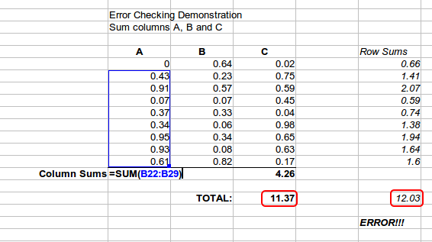Obrázek 1: Kontrola chyb vzorců

Tvorba vzorců
You can enter formulas in two ways. One method is to use the Function Wizard or the equivalent facilities in the Functions deck of the Sidebar. The second method is to type directly into the cell or into the Input line. A formula must begin with an = symbol. When typing directly, you normally need to start a formula with =. However, if your formula begins with a + or – (for example -2*A1), then Calc automatically adds the = symbol. An = is not added if you simply enter a positive or negative number (such as -2 or +3). Starting with anything else causes your intended formula to be treated as if it were text.

Operátory ve vzorcích
Každá buňka v listu může být použita jako nositel dat nebo místo pro výpočet dat. Chceme-li zadat data, jednoduše píšeme do buňky a přesuneme se na další buňku nebo stiskneme Enter. U vzorců znaménko rovná se znamená, že buňka bude použita pro výpočet. Příklad matematického výpočtu 15 + 46 je znázorněn na obrázku 2.
Zatímco výpočet vlevo používal pouze jednu buňku, ukázka možností je zobrazena vpravo, kde jsou data umístěna do buněk a výpočet je prováděn pomocí odkazů na buňky. V tomto případě byly buňky B3 a B4 nositeli dat, s buňkou B5, kde byl výpočet proveden. Notice that the formula was shown as =B3+B4. Znaménko plus znamená, že obsah buněk B3 a B4 se sečte a výsledek je v buňce, kde je zapsán vzorec. Všechny vzorce vycházejí z této koncepce. Other ways of using formulas are shown in Table 1.
Tyto odkazy na buňky umožňují vzorcům používat data odkudkoli na zpracovávaném listu nebo z jakéhokoli jiného listu v otevřeném dokumentu. If the data needed was in different sheets, they would be referenced by referring to the name of the sheet, for example =$Sheet2.B12+$Sheet3.A11.
- Poznámka
Chceme-li zadat symbol = za jiným účelem, než je vytvoření vzorce, jak je popsáno v této kapitole, zadáme před znak = apostrof nebo jednoduchou uvozovku. Například položka '= znamená různé věci pro různé lidi, Calc považuje za text vše po apostrofu včetně znaménka =.
Jednoduchý výpočet v jedné buňce | Výpočet referencí
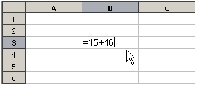 | 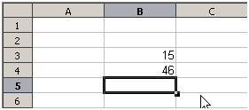
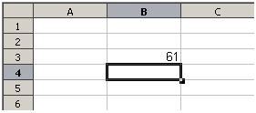 | 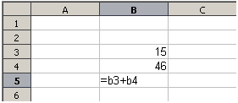
 | 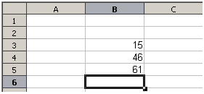
Obrázek 2: Jednoduchý výpočet

Tabulka 1: Běžné způsoby použití vzorců
Vzorec | Popis
=A1+10 | Zobrazuje obsah buňky A1 plus 10.
=A1*16% | Zobrazuje 16 % obsahu A1.
=A1*A2 | Zobrazuje výsledek vynásobení obsahu A1 a A2.
=ROUND(A1;1) | Zobrazuje obsah buňky A1 zaokrouhlený na jedno desetinné místo.
=EFFECT(5%;12) | Vypočítá efektivní úrok pro 5% roční nominální úrok s 12 platbami ročně.
=B8-SUM(B10:B14) | Vypočítá B8 mínus součet buněk B10 až B14.
=SUM(B8;SUM(B10:B14)) | Vypočítá součet buněk B10 až B14 a připočte hodnotu B8.
=SUM(B1:B1048576) | Sečte všechna čísla ve sloupci B.
=AVERAGE(BloodSugar) | Zobrazuje průměr pojmenované oblasti definované pod názvem BloodSugar. It is possible to establish ranges for inclusion by naming them using Sheet > Named Ranges and Expressions > Define, for example BloodSugar representing a range such as B3:B10.
=IF(C31>140, “HIGH”, “OK”) | Logical functions can also be performed as represented by the IF statement which results in a conditional response based upon the data in the identified cell. In this example, if the contents of C31 is greater than 140, then HIGH is displayed, otherwise OK is displayed.

Typy operátorů
V programu Calc můžeme použít následující typy operátorů: aritmetické, srovnávací, textové a referenční.

Aritmetické operátory
Operátory sčítání, odčítání, násobení a dělení vracejí číselné výsledky. Operátory negace a procenta identifikují charakteristiku čísla nalezeného v buňce, například -37. Příklad pro umocnění ilustruje, jak zadat číslo, které je samo o sobě násobeno, například 2^3 = 2*2*2.
Table 2: Arithmetic operators
Operátor | Název | Příklad
+ (plus) | Sčítání | =1+1
– (mínus) | Odčítání | =2–1
– (mínus) | Negace | –5
* (hvězdička) | Násobení | =2*2
/ (lomítko) | Dělení | =10/5
% (procento) | Procento | 15%
^ (stříška) | Umocnění | =2^3

Porovnávací operátory
Srovnávací operátory se nacházejí ve vzorcích, které používají funkci IF a vracejí buď pravdivou nebo falešnou odpověď; například, =IF(B6>G12;127;0) což, volně přeloženo, znamená, pokud je obsah buňky B6 větší než obsah buňky G12, pak vraťte číslo 127, jinak vraťte číslo 0.
A direct answer of TRUE or FALSE can be obtained by entering a formula such as =B6>B12. Pokud jsou čísla nalezená v odkazovaných buňkách přesně reprezentována, je vrácena odpověď PRAVDA, jinak je vrácena NEPRAVDA.
Tabulka 3: Porovnávací operátory
Operátor | Název | Příklad
= | Rovno | A1=B1
> | Větší než | A1>B1
< | Méně než | A1<B1
>= | Větší nebo rovno | A1>=B1
<= | Menší nebo rovno | A1<=B1
<> | Nerovnost | A1<>B1
Pokud buňka A1 obsahuje číselnou hodnotu 4 a buňka B1 obsahuje číselnou hodnotu 5, výše uvedené příklady by přinesly výsledky NEPRAVDA, NEPRAVDA, PRAVDA, NEPRAVDA, PRAVDA a PRAVDA.

Textové operátory
Je běžné, že uživatelé vkládají text do tabulek. Aby byla zajištěna variabilita v tom, co a jak se tento typ dat zobrazuje, lze text spojit z kusů pocházejících z různých míst v tabulce. Obrázek 3 ukazuje příklad.
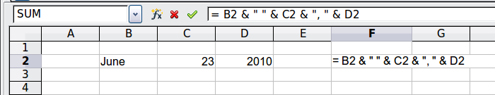
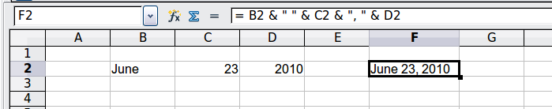
Obrázek 3: Zřetězení textu
V tomto příkladu byly konkrétní části textu nalezeny ve třech různých buňkách. To join these segments together, the formula also adds required spaces and punctuation enclosed within quotation marks, resulting in a formula of =B2 & “ ” & C2 & “, ” & D2. Výsledkem je zřetězení na datum naformátované v konkrétní posloupnosti.
Program Calc má funkci CONCATENATE, která provádí stejnou operaci.

Referenční operátory
Jednotlivá buňka je identifikována identifikátorem sloupce (písmenem) umístěným podél horní části sloupců a identifikátorem řádku (číslem) na levé straně tabulky. V tabulkách čtených zleva doprava je odkaz na levou horní buňku A1.
Thus in its simplest form a reference refers to a single cell, but references can also refer to a rectangle or cuboid range, or a reference in a list of references. K vytvoření takových odkazů potřebujete referenční operátory.

Operátor referenčního rozsahu
Operátor oblasti je zapsán jako dvojtečka. Výraz používající operátor rozsahu má následující syntaxi:
referenční horní levý: referenční dolní pravý
Operátor oblasti sestavuje odkaz na nejmenší oblast zahrnující jak buňky odkazované na levý odkaz, tak buňky odkazované na pravý odkaz.
V levém horním rohu obrázku 4 je zobrazen odkaz A1:D12, který odpovídá buňkám zahrnutým v operaci přetažení myší pro zvýraznění oblasti.
Obrázek 4: Referenční operátor pro oblast
Table 4: Reference range operator examples
Příklad | Popis
A2:B4 | Odkaz na obdélníkovou oblast se 6 buňkami, širokou 2 sloupce × 3 řádky na výšku. Pokud klepneme ve vstupním řádku na referenci ve vzorci, ohraničení označuje obdélník.
(A2:B4):C9 | Odkaz na oblast tvaru obdélníku s buňkou A2 vlevo nahoře a buňkou C9 vpravo dole. Oblast tedy obsahuje 24 buněk, 3 sloupce širokou × 8 řádků vysokou. Tento způsob adresování rozšiřuje počáteční rozsah z A2:B4 na A2:C9.
Sheet1.A3:Sheet3.D4 | Odkaz na 3D rozsah s 24 buňkami, o šířce 4 sloupců × 2 řádky × hloubkou 3 listů. (Předpokládáme, že se listy Sheet1, Sheet2 a Sheet3 zobrazují v tomto pořadí v oblasti Karty listů.)
B:B | Odkaz na všechny buňky sloupce B.
A:D | Odkaz na všechny buňky sloupců A až D.
20:20 | Odkaz na všechny buňky v řádku 20.
1:20 | Odkaz na všechny buňky z řádků 1 až 20.

Pokud zadáme přímo B4:A2, B2:A4 nebo A4:B2, Calc ji přepne na A2:B4. Levá horní buňka oblasti je tedy vlevo od dvojtečky a pravá dolní buňka vpravo od dvojtečky. Pokud ale pojmenujeme buňku B4 například pomocí _start a A2 názvem _end, můžeme použít _start: _end bez jakékoli chyby.

Operátor referenční zřetězení
Operátor zřetězení je psán jako vlnovka. Výraz používající operátor zřetězení má následující syntaxi:
levá reference ~ pravá reference
Výsledkem takového výrazu je seznam referencí, který je uspořádaným seznamem odkazů. Některé funkce mohou vzít referenční seznam jako argument, například SUM, MAX nebo INDEX.
Referenční zřetězení se někdy nazývá 'union'. Nejedná se však o spojení těchto dvou sad 'levá reference' a 'pravá reference', jak je obvykle chápáno v teorii množin. COUNT(A1:C3~B2:D2) returns 12 (=9+3), but it has only 10 cells when considered as the union of the two sets of cells.
Všimněme si, že SUM(A1:C3,B2:D2) se liší od SUM(A1:C3~B2:D2) ačkoli dávají stejný výsledek. První je volání funkce se 2 parametry, z nichž každý je odkazem na oblast. Druhý je volání funkce s 1 parametrem, což je seznam referencí.
Referenční zřetězení platí také pro celé řádky a celé sloupce. Například SUM(A:B~D:D) je součet všech buněk ve sloupcích A a B a sloupci D.

Operátor referenčního průniku
Operátor průniku je psán jako vykřičník. Výraz používající operátor průniku má následující syntaxi:
reference vlevo ! reference vpravo
Pokud reference odkazují na jednotlivé oblasti, výsledkem je odkaz na jedinou oblast obsahující všechny buňky, které jsou jak v levé referenci, tak v pravé referenci.
Pokud jsou referencí seznamy odkazů, je každá položka z levého seznamu protnuta s každou z pravého seznamu (průnik) a tyto výsledky jsou spojeny do seznamu referencí. Pořadí je první průnik první položky zleva se všemi položkami zprava, poté průnik druhé položky zleva se všemi položkami zprava a tak dále.
Příklady
A2:B4 ! B3:D6
Výsledek je reference na oblast B3:B4, protože tyto buňky jsou uvnitř A2:B4 a uvnitř B3:D6. To je znázorněno na obrázku 5, na kterém mají buňky v oblasti A2:B4 oranžové pozadí a buňky v oblasti B3:D6 mají silné černé okraje. Buňky, které mají oranžové pozadí i tlustý černý okraj (B3:B4), tvoří průnik těchto dvou oblastí.
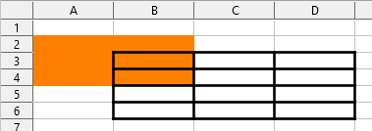Obrázek 5 : Jednoduchý příklad operátoru referenčního průniku
(A2:B4~B1:C2) ! (B2:C6~C1:D3)
Nejprve jsou počítány průniky A2:B4!B2:C6, A2:B4!C1:D3, B1:C2!B2:C6, a B1:C2!C1:D3. Výsledkem je B2:B4, prázdný, B2:C2, a C1:C2. Poté jsou tyto výsledky zřetězeny, zahodí se prázdné části. Konečným výsledkem je tedy referenční seznam B2:B4 ~ B2:C2 ~ C1:C2.
A:B ! 10:10
Vypočítá průnik sloupců A a B s řádkem 10, čímž vybere A10 a B10.
Operátor průniku můžeme použít k tomu, abychom na buňku v křížové tabulce odkazovali srozumitelným způsobem. Pokud máte sloupce označené 'Teplota' a 'Srážky' a řádky označené 'leden', 'únor', 'březen' atd., poté následující výraz
'únor' ! 'Teplota'
bude odkazovat na buňku obsahující teplotu v únoru.
Operátor průniku (!) má vyšší prioritu než operátor zřetězení (~), ale nespoléhejme se na to.
- Tip
Vždy zadejme do závorek část, která se má vypočítat jako první.

Relativní a absolutní odkazy
Odkazy jsou způsob, jakým odkazujeme na umístění konkrétní buňky v Calc a mohou být buď relativní (k aktuální buňce) nebo absolutní (pevná oblast).

Relativní odkazování
Příklad relativní reference bude znázorňovat rozdíl mezi relativním odkazem a absolutním odkazem pomocí tabulky z obrázku 6.
- Zadáme čísla 4 a 11 do buněk C3 a C4 příslušného tabulkového procesoru.
- Copy the formula in cell B5 (=B3+B4) to cell C5. To lze provést pomocí jednoduché kopie a vložení nebo klepnutím a přetažením B5 na C5, jak je ukázáno níže. Vzorec v B5 vypočítá součet hodnot ve dvou buňkách B3 a B4.
- Klepneme do buňky C5. The formula bar shows =C3+C4 rather than =B3+B4 and the value in C5 is 15, the sum of 4 and 11 which are the values in C3 and C4.
V buňce B5 jsou odkazy na buňky B3 a B4 relativní odkazy. To znamená, že program Calc interpretuje vzorec v B5, aplikuje jej na buňky ve sloupci B a výsledek umístí do buňky, ve kterém je vzorec. Když jsme zkopírovali vzorec do jiné buňky, byl stejný postup použit pro výpočet hodnoty, která se má do dané buňky vložit. Tentokrát se vzorec v buňce C5 odkazoval na buňky C3 a C4.
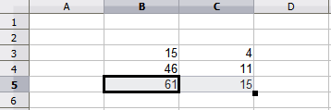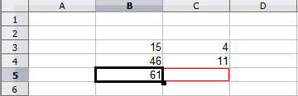Obrázek 6: Relativní odkazy
Relativní adresu můžete považovat za dvojici odchylek k aktuální buňce. Buňka B1 je 1 sloupec nalevo od buňky C5 a 4 řádky výše. The address could be written as R[-4]C[-1]. Ve skutečnosti starší tabulkové procesory umožňovaly použití této metody zápisu ve vzorcích.
Kdykoli zkopírujeme tento vzorec z buňky B5 do jiné buňky, výsledkem bude vždy součet dvou čísel ze dvou buněk, které jsou jeden a dva řádky nad buňkou obsahující vzorec.
Relativní adresování je výchozí metoda odkazování na adresy v programu Calc.

Absolutní odkazování
Možná budete chtít znásobit sloupec čísel pevnou částkou. Sloupec čísel může zobrazovat částky v amerických dolarech. Pro převod těchto částek na eura je nutné vynásobit každou částku dolaru směnným kurzem. 10,00 USD by bylo vynásobeno 0,75 pro převod na eura, v tomto případě 7,50 EUR. Následující příklad ukazuje, jak zadat směnný kurz a použít tento kurz k převodu částek ve sloupci z USD na eura.
- Zadáme směnný kurz EUR:USD (0,75) do buňky D1. Zadáme částky (v USD) do buněk D2, D3 a D4, například 10, 20 a 30.
- In cell E2 type the formula =D2*D1. Výsledek je 7,5, zobrazen správně.
- Zkopírujeme vzorec v buňce E2 do buňky E3. Výsledek je 200, zcela špatně! Calc has copied the formula using relative addressing: the formula in E3 is =D3*D2 and not what we want, which is =D3*D1.
- In cell E2 edit the formula to be =D2*$D$1. Zkopírujeme jej do buněk E3 a E4. Výsledky jsou nyní správně 15 a 22,5.
Znaky $ před D a 1 převádějí odkaz na buňku D1 z relativního na absolutní nebo pevný. Pokud je vzorec zkopírován do jiné buňky, druhá část bude vždy zobrazovat $D$1. The interpretation of this formula is “take the value in the cell one column to the left in the same row and multiply it by the value in cell D1.
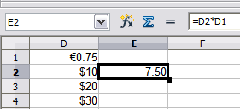 | 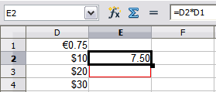
Enter the conversion formula into E2, which will show the correct result, then copy it to E3.
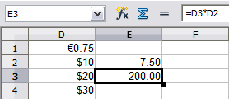 | 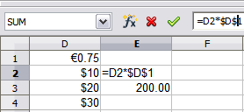
E3 result is clearly wrong; change the formula in E2 to use absolute reference.
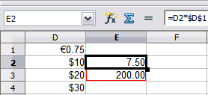 | 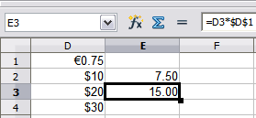
Copy the correct formula from E2 to E3 to get the correct answer.
Obrázek 7: Absolutní odkazy

Cell references can be shown in four ways, listed in Table 5.
Table 5: Cell reference types
Odkaz | Vysvětlení
D1 | Relativní, od buňky E3 je to buňka o jeden sloupec vlevo a dva řádky nad ní
$D$1 | Absolute, it is the cell D1
$D1 | Částečně absolutní, z buňky E3 je to buňka ve sloupci D a o dva řádky výše
D$1 | Částečně absolutní, z buňky E3 je to buňka o jeden sloupec vlevo a v řádku 1
- Tip
Chceme-li změnit odkazy ve vzorcích, zvýrazníme buňku a stiskneme F4 pro změnu mezi čtyřmi typy odkazů. Chceme-li měnit pouze část vzorce, vybereme buňky a v pruhu vzorců provádíme změnu pomocí F4. Výběr možnosti nabídky List > Měnit typ odkazu na buňku je ekvivalentní stisknutí klávesy F4.
Znalost použití relativních a absolutních odkazů je nezbytná, pokud chceme kopírovat a vkládat vzorce a propojovat tabulky.

Pojmenované oblasti
Buňkám a oblastem buněk může být přiřazen název. Pojmenování buněk a rozsahů zlepšuje čitelnost vzorců a údržbu dokumentů. Jednoduchým příkladem by bylo pojmenování řady buněk B1:B10 jako „Hmotnost“ a součet všech hmotností. The formula is =SUM(B1:B10). When the range B1:B10 is named as Weight, you can transform the formula to =SUM(Weight). Výhoda je jasná z hlediska čitelnosti vzorců.
Další výhodou je, že všechny vzorce, které mají pojmenovanou oblast jako argument, se aktualizují, když pojmenovaná oblast změní umístění nebo velikost. Pokud je například oblast Hmotnost nyní v buňkách P10:P30, nemusíme kontrolovat všechny vzorce, které mají jako argument Hmotnost; stačí aktualizovat pojmenovanou oblast Hmotnost s novou velikostí a umístěním.
Chceme-li definovat pojmenovanou buňku nebo oblast, vybereme buňku nebo oblast a použijeme nabídku List > Pojmenované oblasti a výrazy > Definovat. Zobrazí se dialog na obrázku 8 s vybraným rozsahem a definujeme název a rozsah pojmenované oblasti.
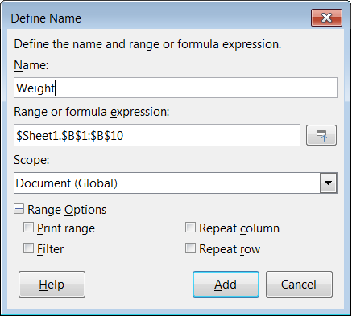Obrázek 8: Dialogové okno Definovat název
Pojmenovanou oblast můžeme také definovat přímo v listu výběrem oblasti a zadáním jejího názvu do Pole názvu na levé straně lišty vzorců (obrázek 9).
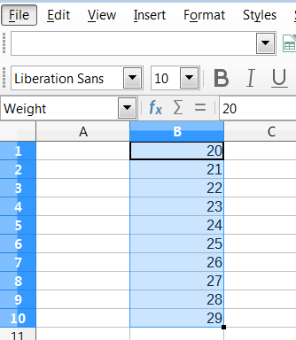Obrázek 9: Vložení názvu do pole názvu pro definování pojmenované oblasti
Chceme-li rychle získat přístup k pojmenované oblasti, vybereme pojmenovanou oblast v rozevíracím seznamu Pole názvu. Pojmenovaná oblast se zobrazí na obrazovce a je vybrána.
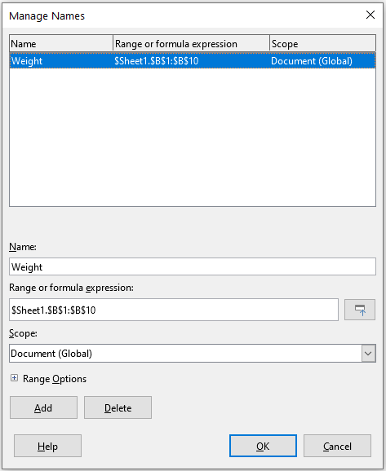Obrázek 10: Dialogové okno Spravovat názvy
Pro úpravu pojmenované oblasti použijeme dialogové okno Spravovat názvy (obrázek 10). This dialog is accessed by selecting Sheet > Named Ranges and Expressions > Manage on the Menu bar or pressing Ctrl+F3.
Pojmenované výrazy
Dlouhý nebo složitý vzorec můžeme také pojmenovat. Chceme-li pojmenovat vzorec, otevřeme dialogové okno Definovat název (obrázek 8) a zadáme výraz vzorce do pole Oblast nebo vzorec. Pojmenujeme výraz a klepneme na Přidat.
Předpokládejme například, že v buňkách C1 až C10 musíme spočítat obvod sady kruhů a jejich poloměr je uveden v B1 až B10. Define a named expression CIRCUMFERENCE, with expression =2*PI()*B1 and click Add to close the dialog. In cell C1, type =CIRCUMFERENCE and press Enter. Vzorec je aplikován na buňku C1. Zkopírujeme buňku C1 a vložíme ji do zbývajících buněk od C2 do C10 a máme obvody všech kruhů. All cells in the range C1:C10 have the expression =CIRCUMFERENCE.
Všimněme si, že pojmenovaný výraz používá stejná pravidla pro adresování buněk, tj. absolutní a relativní odkazy.

Pořadí výpočtu
Pořadí výpočtu se vztahuje k posloupnosti provádění numerických operací a článek Wikipedie na adrese https://en.wikipedia.org/wiki/Order_of_operations poskytuje užitečné obecné informace. Dělení a násobení se provádí před sčítáním nebo odečítáním. Existuje obecná tendence očekávat, že výpočty budou prováděny zleva doprava, protože rovnice bude čtena v angličtině. Program Calc vyhodnotí celý vzorec, poté na základě programovací priority rozdělí vzorec a provede operace násobení a dělení před jinými operacemi. Proto bychom měli při vytváření vzorců vyzkoušet svůj vzorec, abychom se ujistili, že je dosaženo očekávaného a správného výsledku. Následuje příklad pořadí výpočtu.
Table 6: Order of calculation
Výpočet zleva doprava | Pořadí výpočtu
1+3*2+3 = 11  1+3 = 4, then 4x2 = 8, then 8+3 = 11 | =1+3*2+3 výsledek 10  3*2 = 6, poté 1+6+3 = 10
Dalším možným záměrem by mohlo být:  1+3*2+3 = 20  1+3 = 4, then 2+3 = 5, then 4x5=20 | Program řeší násobení 3 × 2 před zpracováním dalších čísel.
Pokud chceme, aby výsledek byl jedním z dvou možných řešení vlevo, zadáme vzorec takto:
((1+3) * 2)+3 = 11 | (1+3) * (2+3) = 20
- Poznámka
pro seskupení operací v pořadí, které zamýšlíme použijeme závorky. Například =B4+G12*C4/M12 se může stát =((B4+G12)*C4)/M12.

Výpočty spojující listy
Další silnou funkcí programu Calc je schopnost propojit data přes několik listů. Pojmenování listů může být užitečné při určování, kde lze nalézt konkrétní data. Název jako VýplatníListina nebo Prodeje je smysluplnější než Sheet1. Funkce s názvem SHEET() vrací číslo listu (pozici) v seznamu listů. There may be several sheets in each document and they may be numbered from the left: Sheet1, Sheet2, and so forth. If you drag the sheets around to different locations among the tabs, the function returns the number referring to the current position of this sheet. V nové instanci programu Calc je výchozí nastavení jeden list v sešitě.
For example, if the formula =SHEET() is put into A1 on Sheet 1 it returns the value 1. Pokud přetáhneme List1 na umístění mezi listy 2 a 3, hodnota se změní na 2. Nyní je to druhý list v pořadí.
Příklad výpočtů získávajících data z jiné oblasti lze vidět v podnikovém prostředí, kde podnik kombinuje výnosy a náklady každé ze svých poboček do jediného kombinovaného listu. Viz čtyři části obrázku 11 níže.
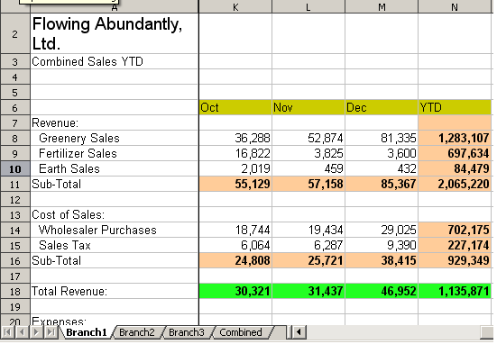 | List obsahující údaje pro Pobočku 1.
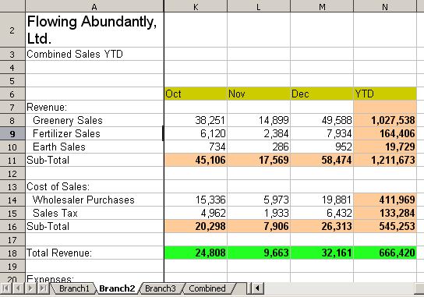 | List obsahující údaje pro Pobočku 2.
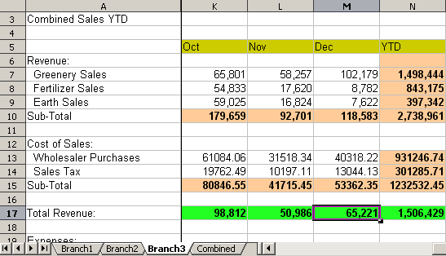 | List obsahující údaje pro Pobočku 3.
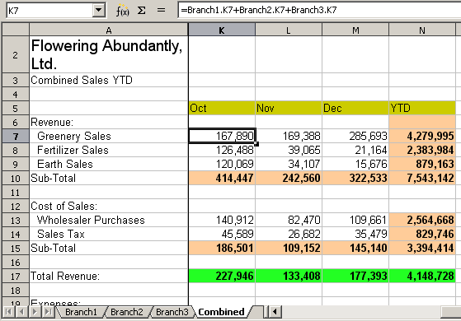 | List obsahující kombinovaná data pro všechny pobočky.
Obrázek 11: Kombinace dat z několika listů do jednoho listu
Listy byly vytvořeny se stejnými strukturami. Nejjednodušší způsob, jak toho dosáhnout, je otevřít novou tabulku, nastavit první list pobočky, zadat data, naformátovat buňky a připravit vzorce pro různé součty řádků a sloupců. After that, create copies from the first sheet as following:
- Na kartě listu klepneme pravým tlačítkem a vybereme Přejmenovat list. Zadáme Filiálka 1. Klepneme pravým tlačítkem myši znovu na list a vybereme Přesunout nebo kopírovat list.
- V dialogovém okně Přesunout/kopírovat list (obrázek 12) vybereme volbu Kopírovat (je automaticky vybrána, pokud je v tabulce pouze jeden list) a zvolíme -přesunout na konec- v sekci Vložit před. Změníme název v poli Nový název na Filiálka 2. Klepneme na OK. stejným způsobem vytvoříme listy Filiálka 3 a Souhrn.
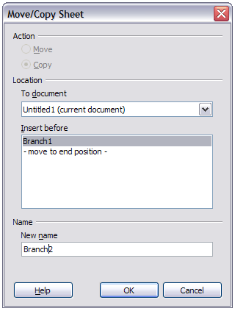Obrázek 12: Kopírování listu
- Do příslušných listů zadáme údaje pro filiálku 2 a filiálku 3. Každý samostatný list uvádí výsledky pro jednotlivé pobočky.
- V listu Souhrn klepneme na buňku K7. Type =, click on the tab Branch1, click on cell K7, press +, repeat for sheets Branch2 and Branch3, and press Enter. Nyní máme vzorec v buňce K7, který obsahuje příjmy z prodeje zeleně pro tři filiálky.
Obrázek 13: List Souhrn zobrazující odkazy mezi listy jednotlivých filiálek
- Copy the formula, highlight the range K7:N17, click Edit > Paste Special > Paste Special on the Menu bar, or right-click and select Paste Special > Paste Special in the context menu, or press Ctrl+Shift+V. Uncheck the Paste all and Formats options in the Selection area of the dialog, check all other options in that area, and click OK. Zobrazí se následující zpráva:
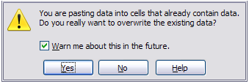Obrázek 14: Propojení listů: vložení vzorce do oblasti buněk
- Klepneme na Ano. Nyní jsme zkopírovali vzorce do každé buňky při zachování formátu nastaveného v původním listu. V tomto příkladu bychom samozřejmě měli upravit list odstraněním nul v řádcích bez formátování.
Obrázek 15: Propojení listů: Kopírovat/Vložit jinak z K7:N17
K provedení propojení lze také použít Průvodce funkcí. Use of this wizard is described in detail in “Using the Function Wizard” on page 23.

Rozumíme funkcím
Program Calc obsahuje více než 500 funkcí, které nám pomohou analyzovat a odkazovat na data. Mnoho z těchto funkcí se používá s čísly, ale jiné se používají s datumy a časy nebo dokonce s textem. Funkce může být stejně jednoduchá jako sčítání dvou čísel nebo nalezení průměru seznamu čísel, nebo může být stejně složitá jako výpočet standardní odchylky vzorku nebo hyperbolického tangens čísla.
Název funkce je obvykle zkrácený popis toho, co funkce dělá. Například funkce FV dává budoucí hodnotu investice (angl. future value), zatímco BIN2HEX převádí binární číslo na hexadecimální číslo. In Calc, functions can be entered either in upper, lower or mixed cases.
Několik základních funkcí je poněkud podobných operátorům. Příklady:
+ | Tento operátor sčítá dvě čísla dohromady. SUM() na druhé straně sčítá skupiny sousedících oblastí čísel.
* | Tento operátor vynásobí dvě čísla dohromady. PRODUCT() dělá totéž pro násobení, jako SUM() pro sčítání.
Každá funkce má řadu argumentů použitých ve výpočtech. Tyto argumenty mohou nebo nemusí mít svůj vlastní název. Vaším úkolem je zadat argumenty potřebné ke spuštění funkce. In some cases, the arguments have predefined choices, and you may need to refer to the text on the Function Wizard and the Functions deck, or the Help, to understand them. Častěji je však argumentem hodnota, kterou zadáváme ručně nebo je již zadaná do buňky nebo oblasti buněk v tabulce. V programu Calc můžeme zadat hodnoty z jiných buněk zadáním jejich názvu nebo oblasti, nebo – na rozdíl od některých tabulkových procesorů – výběrem buněk myší. Pokud se hodnoty v buňkách změní, bude výsledek funkce automaticky aktualizován.

Kompatibilita s jinými tabulkovými procesory
Pro mnoho funkcí Calc následuje standard OpenFormula definovaný v části 2 (Recalculated Formula (OpenFormula) Format) formátu Open Document Format for Office Applications (OpenDocument) verze 1.2. Tento standard je přístupný na webu OASIS (https://www.oasis-open.org/) nebo webové stránce ISO (https://www.iso.org/standard/66375.html). Obecná podpora OpenFormula v programu Calc poskytuje kompatibilitu s funkční sadou jakéhokoli jiného tabulkového procesoru, který dodržuje stejný standard. (V programu Calc jsou některé funkce, které nejsou v souladu s OpenFormula, ale mnoho z nich je zahrnuto především pro zlepšení výměny souborů mezi Calc a Microsoft Excel.)
In order to improve interoperability, Calc is able to open spreadsheets created by many different applications and to save them in many different formats. V případě sady Microsoft Office je velmi snadné vyměňovat sešity mezi těmito dvěma aplikacemi. Když aplikace Calc otevře tabulku aplikace Microsoft Excel, automaticky podnikne kroky, aby se vyhnula nekompatibilitám, které by se jinak mohly vyskytnout u určitých funkcí. Například když program Calc otevře soubor Excel, který obsahuje volání funkce Excel CEILING, jsou tyto funkce automaticky převedeny na referenční funkci programu Calc CEILING.XCL. Podobně, když program Calc uloží tabulku do formátu Microsoft Excel, automaticky podnikne kroky, aby se předešlo potenciálním nekompatibilitám. Příkladem toho je situace, kdy program Calc uloží sešit obsahující volání funkce FLOOR, které jsou automaticky převedeny na referenční funkci FLOOR.MATH aplikace Excel.
Wiki Document Foundation poskytuje srovnání funkcí LibreOffice a Microsoft Office, viz https://wiki.documentfoundation.org/Feature_Comparison:_LibreOffice_- _Microsoft Office. This comparison shows that Calc currently provides 508 discrete functions, with only 30 of those being unique to Calc, and the remainder having counterparts in Microsoft Excel. It is clear that there is a high level of commonality between the function sets of Calc and Excel, and many functions can be used in both applications with no change, thus increasing interoperability.
Existují případy, kdy funkce programu Calc vytváří výsledek v souladu s mezinárodními standardy, ale výsledek se liší od výsledku vytvořeného ekvivalentní funkcí Excel. V takových případech má program Calc často podobně pojmenovanou funkci, ale k jejímu názvu byl přidán vhodný modifikátor (například „_ADD“ nebo „_EXCEL2003“), který poskytuje stejný výsledek jako funkce Excel.

Pochopení struktury funkcí
Všechny funkce mají podobnou strukturu. Pokud použijeme správný nástroj pro zadání funkce, nemusíme se učit tyto struktury, ale stále je vhodné znát řešení problémů.
Typickým příkladem je struktura funkce k nalezení buněk, které odpovídají zadaným kritériím vyhledávání:
= DCOUNT(Database; Database field; Search criteria)
Funkce nemůže existovat sama o sobě; musí být vždy součástí vzorce. V důsledku toho, i když funkce představuje celý vzorec, musí být na začátku vzorce znaménko =. Bez ohledu na to, kde ve vzorci je funkce, bude funkce začínat svým názvem, například DCOUNT ve výše uvedeném příkladu. Za názvem funkce přichází její argumenty. Všechny argumenty jsou povinné, pokud nejsou výslovně uvedeny jako volitelné.
Argumenty jsou přidány do závorek a jsou odděleny středníky. Funkce Calc může obsahovat až 255 argumentů. Argumentem může být nejen číslo nebo jedna buňka, ale také pole nebo oblast buněk, které obsahují několik nebo dokonce stovky buněk.
Depending on the nature of the function, arguments may be entered as in Table 7.
Table 7: Entering function arguments
Argument | Popis
"textová data" | Uvozovky označují, že se zadává text nebo řetězcová data.
9 | Číslo devět zadáno jako číslo.
"9" | Číslo devět zadáno jako text.
A1 | The address for whatever is in cell A1 is being entered.
B2:D9 | Zadána oblast buněk.

Vnořené funkce
Funkce lze také použít jako argumenty v rámci jiných funkcí. Tyto funkce se nazývají vnořené funkce.
=SUM(2;PRODUCT(5;7))
Chceme-li získat představu o tom, co mohou vnořené funkce dělat, představme si, že navrhujeme samořízený výukový modul. Během modulu studenti dělají tři kvízy a výsledky zadávají do buněk A1, A2 a A3. V A4 můžeme vytvořit vnořený vzorec, který začíná průměrováním výsledků kvízů s vzorcem =AVERAGE(A1:A3). Vzorec poté pomocí funkce IF dává studentovi zpětnou vazbu, která závisí na průměrném ohodnocení kvízů. Celý vzorec by zněl:
=IF(AVERAGE(A1:A3) >85, “Congratulations! You are ready to advance to the next module”, “Failed. Zkontrolujte prosím materiál znovu. If necessary, contact your instructor for help”)
V závislosti na průměru obdrží student zprávu s blahopřáním nebo vyjádřením neúspěchu.
Všimněme si, že vnořený vzorec pro průměr nevyžaduje své vlastní znaménko rovnosti. Jeden na začátku rovnice je dostačující pro oba vzorce.
Pokud jsme v tabulkových procesorech nováčkem, nejlepší způsob, jak přemýšlet o funkcích, je skriptovací jazyk. Pro snadné vysvětlení konceptu jsme použili jednoduché příklady, ale pomocí vnoření funkcí se může vzorec v Calcu rychle stát složitým.
- Poznámka
Calc zobrazuje syntaxi vzorce v bublinové nápovědě vedle buňky jako užitečnou paměťovou pomůcku při psaní.

Using the Functions deck
A more reliable method is to use the Functions deck on the Sidebar (Figure 16), accessed by selecting View > Function List or, if the Sidebar is already displayed, clicking the Functions icon on the tab panel at the right of the Sidebar.
The Functions deck includes a brief description of each function and its arguments. Pro zobrazení popisu vybereme funkci a podíváme se do dolní části panelu. V případě potřeby umístíme kurzor nad hranu mezi seznam a popis; Jakmile se kurzor stane dvojitou šipkou, přetáhneme ji směrem nahoru a zvětšíme místo pro popis. Poklepáním na název funkce ji přidáme do aktuální buňky spolu se zástupnými symboly pro každý z argumentů funkce.
Using the Functions deck is almost as fast as manual entry, and has the advantage of not requiring that you memorize a formula that you want to use. Teoreticky by to mělo být také méně náchylné k chybám. V praxi však může být pro některé uživatele obtížné nahrazovat zástupné symboly hodnotami. Další funkcí je schopnost zobrazit poslední použité vzorce.
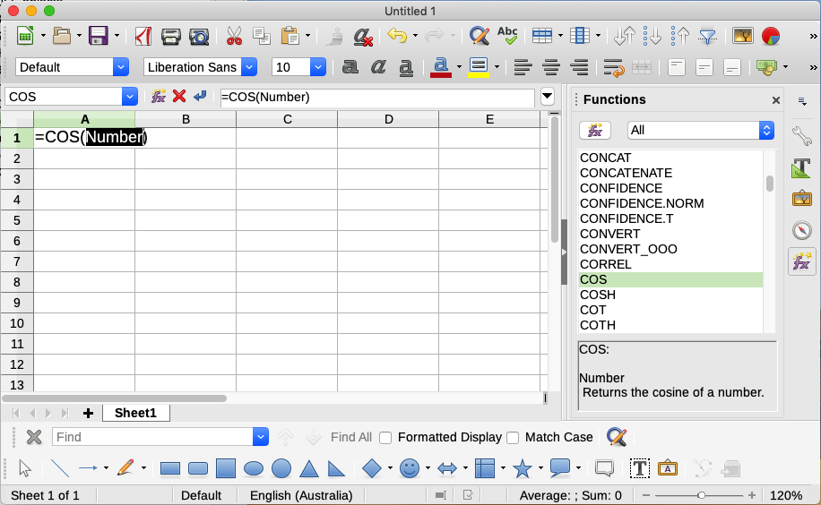Figure 16: Functions deck in Sidebar

Používání Průvodce funkcí
Nejběžněji používanou metodou vstupu je Průvodce funkcemi (obrázek 17). To open it, choose Insert > Function, or click the Function Wizard icon on the Formula Bar, or press Ctrl+F2. The Function Wizard provides the same help features as the Functions deck, but adds fields in which you can see the result of a completed function, as well as the result of any larger formula of which it is part.
Pro zkrácení seznamu vybereme kategorii funkcí, potom projdeme dolů názvy funkcí a vybereme požadovanou funkci dvojitým klepnutím. The available categories within the Function Wizard, and the number of functions available in each category, are given in Table 8. Když vybereme funkci, její popis se objeví na pravé straně dialogu. Optionally you can type the function name in the search box and the search narrows on each character inserted (Figure 17).
Table 8: Function categories in the Function Wizard
Kategorie | Number of functions in category
Add-in | 48
Matice | 15
Databáze | 12
Date&Time | 36
Financial | 63
Information | 21
Logical | 11
Matematické | 82
Sešit | 22
Statistické | 151
Text | 47
The Function Wizard now displays an area to the right where you can enter data manually in text boxes or click the Shrink button to shrink the Function Wizard so you can select cells from the sheet.
Obrázek 17: Karta Funkce Průvodce funkcí
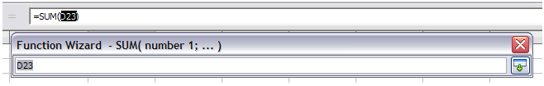Obrázek 18: Průvodce funkcí po zmenšení
Chceme-li vybrat buňky, klepneme buď přímo na buňku, nebo podržíme levé tlačítko myši a tažením vyberte požadovanou oblast.
Po výběru oblasti klepneme na ikonu Rozvinout a znovu se vrátíme do průvodce.
Pokud potřebujeme více argumentů, klepneme do dalšího textového pole a zopakujeme proces výběru pro další buňku nebo oblast buněk. Tento postup opakujeme podle potřeby. Průvodce umožní až 255 oblastí nebo argumentů ve funkci SUM.
Klepnutím na tlačítko OK potvrdíme funkci, vložíme ji do buňky a dostaneme výsledek.
- Poznámka
Pokud vybereme funkci dvojitým klepnutím v seznamu a poté změníme názor a vybereme jinou dvojitým kliknutím znovu, přidá se vzorec druhé volby do vzorce první volby v textovém poli Vzorec. Musíte vymazat textové pole Vzorec a potom poklepáním na funkci přidat do pole.
Toto doplňování vzorců umožňuje vytvářet složité vzorce jejich sestavováním v textovém poli Vzorec.
Můžeme také vybrat kartu Struktura, kde uvidíme stromové zobrazení částí vzorce. The main advantage over the Functions deck is that each argument is entered in its own field, making it easier to manage. Cena této spolehlivosti je pomalejší zadávání, ale při vytváření sešitu je přesnost obecně důležitější než rychlost.
The structure view of the Function Wizard is important for debugging and fixing very long, nested, and complex formulas. In this view, the formula is parsed, and each formula component is calculated by a simpler function call or arithmetic operation and then combined following the rules of calculation. Je možné vizualizovat každý analyzovaný prvek vzorce a zkontrolovat, zda jsou mezilehlé výsledky správné, dokud není nalezena chyba.
Funkce lze zadat do vstupního řádku. Po zadání funkce na vstupní řádce stiskneme klávesu Enter nebo klepneme na tlačítko Přijmout na liště vzorců. Tím se funkce přidá do buňky a získáme její výsledek.

1 | Pole Název zobrazující seznam běžných funkcí
2 | Průvodce funkcí | 4 | Přijmout
3 | Zrušit | 5 | Vstupní řádek
Obrázek 19: Lišta vzorců
If you see the formula in the cell instead of the result, then Formulas is selected in the Display section of the Tools > Options > LibreOffice Calc > View dialog. Deselect Formulas, and the result will display. Stále však můžeme vidět vzorec ve vstupním řádku.
- Tip
The menu option View > Show Formula and the Windows / Linux shortcut Ctrl+` (grave accent) also toggle formulas on / off.

Maticové vzorce

Co je to maticový vzorec?
Vzorec, ve kterém se vyhodnocují jednotlivé hodnoty v oblasti buněk, se označuje jako maticový vzorec. Rozdíl mezi maticovým vzorcem a jinými vzorci je v tom, že maticový vzorec pracuje s několika hodnotami najednou namísto pouze jedné.
Nejenže maticový vzorec zpracovává několik hodnot najednou, ale také může vícero hodnot najednou vrátit Výsledek maticového vzorce je také matice.
Když program Calc aktualizuje vzorce, každá ovlivněná buňka se načte a její vzorec se přepočítá. Pokud máme ve sloupci se stejným vzorcem tisíc buněk (výraz vzorce pouze změní data, která se mají vypočítat), znamená to interpretaci a provedení tisíce stejných vzorců.
Maticové vzorce vyhodnotí vzorec jednou a provedou výpočty tolikrát, kolikrát je velikost pole, čímž se ušetří čas potřebný k interpretaci každého vzorce v buňce. A protože program Calc ukládá pouze jeden vzorec pro celé pole datových buněk, šetří také místo v souboru sešitu.
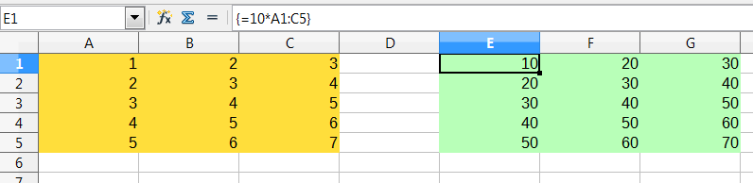Obrázek 20: Zdrojové pole žluté a výsledné pole zelené. The array formula is shown in the Formula Bar
Chceme-li vynásobit hodnoty v jednotlivých buňkách deseti ve výše uvedeném poli (obrázek 20), nemusíme použít vzorec pro každou jednotlivou buňku nebo hodnotu. Místo toho stačí použít jeden maticový vzorec. Select a range of 3 x 5 cells on another part of the spreadsheet, enter the formula =10*A1:C5 and confirm this entry using the key combination Ctrl+Shift+Enter. Výsledkem je pole 3 × 5, ve kterém jsou jednotlivé hodnoty v rozsahu buněk (A1:C5) vynásobeny číslem 10.
Kromě násobení můžeme v referenční oblasti (pole) použít také další operátory. Můžeme sčítat (+), odečítat (-), násobit (*), dělit (/), použít exponenty (^), zřetězení (&) a porovnání (=, <>, <, >, <=, >=). Pokud byl zadán maticový vzorec lze použít operátory pro každou jednotlivou hodnotu v oblasti buněk a vrátit výsledek jako pole.
Operátory porovnání v maticovém vzorci zpracovávají prázdné buňky stejným způsobem jako v normálním vzorci, tj. buď jako nula, nebo jako prázdný řetězec. For example, if cells A1 and A2 are empty the array formulas {=A1:A2=""} and {=A1:A2=0} will both return a 1 column 2 row array of cells containing TRUE.

Kdy používáme maticové vzorce?
Pokud musíme opakovat výpočty pomocí různých hodnot, použijeme maticové vzorce. Pokud se rozhodneme později změnit metodu výpočtu, musíme aktualizovat pouze maticový vzorec. Chceme-li přidat maticový vzorec, vybereme celou oblast pole a potom provedeme požadovanou změnu maticového vzorce.
Pole jsou nezbytným nástrojem pro provádění složitých výpočtů, protože do výpočtů můžeme zahrnout několik oblastí buněk. Program Calc má různé matematické funkce pro pole, jako je funkce MMULT pro vynásobení dvou polí.

Vytváření maticových vzorců
Pokud vytvoříme maticový vzorec pomocí Průvodce funkcí, musíme pokaždé označit zaškrtávací políčko Matice, aby výsledky byly vráceny v matici (obrázek 17). Jinak bude vrácena pouze hodnota v levé horní buňce vypočítaného pole.
Pokud zadáme maticový vzorec přímo do buňky, musíme použít kombinaci kláves Shift + Ctrl + Enter místo klávesy Enter. Teprve poté se vzorec stane maticovým vzorcem.
- Poznámka
Maticové vzorce se v programu Calc zobrazují v závorkách (složených závorkách). Maticové vzorce nelze vytvořit ručně zadáním složených závorek.
- Poznámka
Buňky v poli výsledků jsou automaticky chráněny proti změnám. Maticový vzorec však můžeme upravit nebo zkopírovat výběrem celé oblasti maticového vzorce.

Strategie pro vytváření vzorců a funkcí
Vzorce, které provádějí více než jednoduchý výpočet, součet řádků nebo sloupců hodnot, obvykle obsahují řadu argumentů. Zvažme například následující rovnici:
Tato rovnice modeluje polohu objektu, který se pohybuje lineárně s konstantním zrychlením. Poloha (x) závisí na čase (t) a rovnice také obsahuje konstantní hodnoty pro počáteční polohu (xi), počáteční rychlost (vi) a zrychlení (a).
Pro snadnou prezentaci je vhodné sestavit tabulku podobným způsobem, jaký je uveden na obrázku 21. In this example, the individual variables are input into cells on the sheet and no editing of the formula is required.
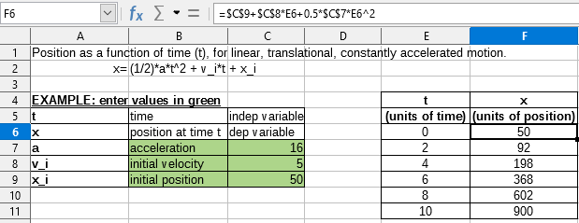Obrázek 21: Nastavení vzorce s argumenty
Při vytváření vzorce můžete použít několik přístupů. Při rozhodování, jaký přístup zvolit, vezmeme v úvahu, kolik dalších lidí bude muset listy používat, životnost listů a variace, s nimiž by se mohli při použití vzorce setkat.
Pokud budou sešit používat jiní lidé než my, ujistíme se, že je snadné zjistit, jaký vstup je vyžadován a kde. Na prvním listu je často umístěno vysvětlení účelu sešitu, základu pro výpočet, požadovaného vstupu a generovaného výstupu.
U sešitu s mnoha komplikovanými vzorci, který vytvoříme dnes, nemusí být zcela za 6 nebo 12 měsíců zřejmé, jak měl fungovat. Pro zdokumentování je vhodné používat komentáře a poznámky.
You might be aware that you cannot use negative values or zero values for a particular argument, but if someone else inputs such a value, will your formula be robust or simply return a standard (and often not too helpful) error message? Je vhodné zachytit chyby pomocí nějaké formy logických příkazů nebo podmíněným formátováním.

Do každé buňky vložíme jedinečný vzorec
Základní strategií je považovat všechny potřebné vzorce za jednoduché a s omezenou životností. Strategií je pak umístit jedinečný vzorec do každé vhodné buňky. To lze doporučit pouze pro velmi jednoduché nebo jednorázové sešity.

Rozdělíme vzorce na části a spojíme je
Druhá strategie je podobná té první, ale místo toho rozdělujeme delší vzorce na menší části a poté je zkombinujeme do celku. Mnoho příkladů tohoto typu existuje ve složitých vědeckých a technických výpočtech, kde se prozatímní výsledky používají na řadě míst v listu. The result of calculating the flow velocity of water in a pipe may be used in estimating losses due to friction, whether the pipe is flowing full or partially empty, and in optimizing the diameter for the given flow regime.
Ve všech případech bychom měli přijmout základní principy tvorby vzorců popsané výše.

Urychlení výpočtů
Spreadsheets are often used to process raw data and produce meaningful summaries, consolidation and display of information for the decision maker, or to be used as the source for reports. Surová data mohou být získána fyzickými měřeními, obchodními transakcemi nebo různými jinými způsoby. Ve finančních odděleních nebo laboratořích se často nacházejí listy s tisíci nebo dokonce stovkami tisíc řádků a několika sloupci. Výpočty prováděné na těchto zdrojových souborech dat mohou být časově náročné a trvat minuty, hodiny a možná i dny.
A common mistake is to insert formulas for each cell and perform thousands of formula interpretations and calculations. Zde je několik doporučení pro urychlení výpočtů.

Používání maticových vzorců pro množství dat
Maticové vzorce mají jeden vzorec aplikovaný na množství dat. Pro velké datové sady může být významná úspora výpočtů.

Používání konsolidačních funkcí
Konsolidační funkce provádějí výpočty na souborech dat. SUM, SUMIF, SUMIFS, SUMPRODUCT jsou příklady konsolidačních funkcí. For example if you have a very long bill of materials (BOM), where quantity must be multiplied by unit price and then totaled to produce a cost figure, then instead of applying a formula on each entry of the BOM and then summing, you can use the formula SUMPRODUCT(quantity, unitprice), where quantity and unitprice are named ranges representing the BOM. SUMPRODUCT multiplies each cell of the quantity data set by its corresponding cell of unitprice and sums all the products.
Podobné situace nastávají, když musíme sčítat podmnožinu původní sady dat, kde musíme použít test na každý záznam, aby bylo možné jej použít do součtu. Například když je hodnota pouze kladná. Use SUMIF(data_to_test;”>0”;data_to_sum), where data_to_test is the data set where you test the positive values, data_to_sum is the column where the values are to sum depending on the test, and “>0” is the test itself.
Dalšími konsolidačními funkcemi jsou AVERAGEIF, COUNTIF, MINIFS, MAXIFS a další.

Použití maker pro vytváření funkcí
Další strategií je vytvoření vlastních funkcí a maker. Tento přístup by se použil tam, kde by výsledek výrazně zjednodušil použití sešitu koncovým uživatelem a udržel vzorce jednoduché s větší šancí vyhnout se chybám. Tento přístup také může usnadnit údržbu tím, že opravy a aktualizace budou uloženy na jednom centrálním místě. The use of macros is described in Chapter 12, Macros, and is a specialized topic in itself. Nebezpečí nadužívání maker a uživatelských funkcí spočívá v tom, že principy, na nichž je sešit založen, se stávají mnohem obtížnějšími pro zobrazení jiným uživatelem než původním autorem (a někdy dokonce i autorem)!

Více vláken
Mnoho moderních počítačů má vícejádrové procesory a poskytuje více vláken. Jádro je fyzická součást hardwaru v CPU. Vlákna jsou virtuální komponenty, které pomáhají efektivně řídit pracovní vytížení a úkoly CPU. CPU může interagovat s více než jedním vláknem najednou a díky více vláknům jsou CPU efektivnější a poskytují lepší celkový výkon.
Program Calc podporuje vícevláknové procesy, které pomáhají sešitům využívat veškerého paralelního zpracování, které je v počítači k dispozici. This facility is controlled by the Enable multi-threaded calculation option in the CPU threading settings section of the Tools > Options > LibreOffice Calc > Calculate dialog. The initial default is for this option to be enabled, and disabling it is not recommended. Toto je jediný ovládací prvek v uživatelském rozhraní programu Calc, který se týká vícevláknového zpracování; jakmile je zapnuto, zpracování pracuje automaticky.
Pokud je povoleno vícevláknové zpracování, program Calc automaticky identifikuje, kde by náš sešit mohl těžit z vícevláknového zpracování a podle toho je zpracovává. Vlákna se obecně používají pro skupiny vzorců, kde dostatek sousedních buněk ve sloupci používá stejný vzorec, ale z různými výsledky kvůli relativnímu adresování buněk. Jedním z důsledků tohoto přístupu je to, že optimalizace je založena na sloupcích, takže rozložení na řádcích může být méně efektivní.
Existují i jiné způsoby, jak řídit vícevláknovou funkci Calc, jako je úprava proměnné prostředí LibreOffice MAX_CONCURRENCY. Tyto metody však přesahují rámec tohoto dokumentu.

Hledání a oprava chyb
Je běžné narazit na situace, kdy se zobrazují chyby. I se všemi nástroji, které jsou k dispozici v programu Calc a pomáhají nám zadávat vzorce je snadné dělat chyby. Mnoho lidí považuje zadání čísel za obtížné a mnoho z nich může udělat chybu, pokud jde o druh vstupu, který potřebuje argument funkce. Kromě oprav chyb můžeme chtít najít buňky použité ve vzorci, abychom změnili jejich hodnoty nebo zkontrolovali odpovědi.
Program Calc poskytuje tři nástroje pro zkoumání vzorců a buněk, na které odkazují: chybové zprávy, barevné kódování pro vstup a nástroj Detektiv.

Chybové zprávy
Nejzákladnějším nástrojem jsou chybové zprávy. Error messages display in a formula’s cell, on the Status Bar, or in the Function Wizard instead of the result.
An error message for a formula is usually a three-digit number from 501 to 540, or sometimes an unhelpful piece of text such as #NAME?, #REF!, or #VALUE!. V buňce se zobrazí chybová zpráva a na pravé straně stavového řádku se zobrazí krátké vysvětlení chyby.
Většina chybových zpráv hlásí problém v zadání vzorce, několik pak oznamuje, že jsme narazili na omezení programu Calc nebo jeho aktuálního nastavení.
Chybové zprávy nejsou uživatelsky přívětivé a mohou nové uživatele překvapit. Jsou však cenným vodítkem k opravě chyb. Jejich podrobné vysvětlení najdeme v dodatku B - Kódy chyb, v nápovědě a hledáním „chybových kódů" v Calc. A few of the most common are shown in Table 9.
Table 9: Common error messages
Kód | Význam
#NAME? | Místo zobrazení Err:525. Pro argument neexistuje platný odkaz.
#REF! | Místo zobrazení Err:524. Chybí sloupec, řádek nebo list pro odkazovanou buňku.
#VALUE! | Místo zobrazení Err:519. Hodnota jednoho z argumentů není typu, který argument vyžaduje. Hodnota může být zadána nesprávně; například kolem hodnoty mohou chybět uvozovky. Jindy může mít použitá buňka nebo oblast nesprávný formát, například text namísto čísel.
#DIV/0! | Místo zobrazení Err:532. Dělení nulou.
#NUM! | Místo zobrazení Err:503. Výsledkem výpočtu je přetečení definovaného rozsahu hodnot.
509 | Ve vzorci chybí operátor, například znaménko rovnosti.
510 | Ve vzorci chybí proměnná.

Příklady běžných chyb

#DIV/0! dělení nulou
Tato chyba je výsledkem dělení čísla nulou (0) nebo prázdnou buňkou. Existuje jednoduchý způsob, jak se tomuto problému vyhnout. Pokud máme zobrazenu nulovou nebo prázdnou buňku, použijeme podmíněnou funkci. Obrázek 22 znázorňuje dělení sloupce B sloupcem C, což vede k 2 chybám vyplývajícím z nuly a prázdné buňky znázorněné ve sloupci C.
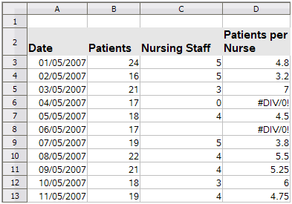Obrázek 22: Příklady #DIV/0!, chyba dělení nulou
Je velmi časté najít chybu, jako je ta, která vznikla v situaci, kdy data nebyla reportována nebo reportována nesprávně. Pokud je takový výskyt možný, lze pro správné zobrazení dat použít funkci IF. The formula =IF(C3>0, B3/C3, “No Report”) can be entered. The formula is then copied over the remainder of column D. The meaning of this formula roughly would be: “If C3 is greater than 0, then compute B3 divided by C3, otherwise enter ‘No Report’”. An example is shown in Figure 23.
Je také možné, aby poslední parametr používal dvojité uvozovky pro prázdné (žádné hodnoty), nebo aby se spodní číslo nahradilo jiným vzorcem se standardizovaným číslem.
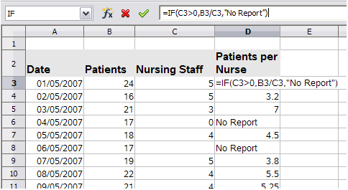Obrázek 23: Řešení dělení nulou

#VALUE! žádný výsledek a #REF! nesprávné odkazy
Chyba #VALUE! je také velmi častá.
Obvyklý výskyt této chyby nastane, když buňka obsahuje nesprávný typ hodnoty. V příkladu na obrázku 24 byl do C8 vložen text „None“, kde náš vzorec ve sloupci D očekává číslo.
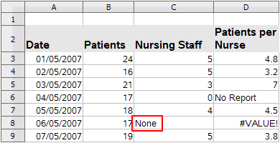Obrázek 24: Nesprávná položka způsobující #VALUE! chyba
Chyba #REF! je způsobena chybějícím odkazem. In the example shown in Figure 25, the formula references a sheet that has been deleted.
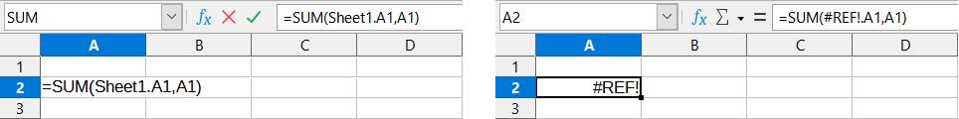Figure 25: Deleted sheet causing #REF! chyba

Barevné kódování pro vstup
Dalším užitečným nástrojem při kontrole vzorce je barevné kódování vstupu. Když vybereme vzorec, který již byl zadán, jsou buňky nebo oblasti použité pro každý argument ve vzorci se barevně zvýrazní.
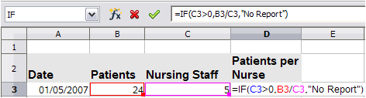Figure 26: Color coding for input
Program Calc používá osm barev pro zvýraznění referenčních buněk, počínaje modrou pro první buňku, a pokračující červenou, purpurovou, zelenou, tmavě modrou, hnědou, fialovou a žlutou, což se cyklicky opakuje v sekvenci.

Zvýrazňování hodnot
Existují situace, kdy je zobrazení obsahu buněk stejné, i když je datový typ odlišný. Například textový obsah a číselný obsah mohou vypadat stejně, ale mohou způsobit chybu, pokud jsou oba použity v některých výpočtech. Pro ilustraci lze řetězec „10,35“ zarovnaný doprava v buňce zaměnit s hodnotou 10,35. Když je buňka použita ve vzorci, řetězec může mít hodnotu nula a může dojít k chybě.
Pokud povolíme zvýraznění hodnot (Zobrazit > Zvýrazňování hodnot nebo Ctrl + F8), program Calc rozlišuje textové a číselné datové typy barvou. Ve výchozím nastavení je textový obsah černými znaky a číselný obsah je modrý. Další informace o zvýrazňování hodnot nalezneme v kapitole 2 - Zadávání, úpravy a formátování dat.

Detektiv
V dlouhé nebo komplikované tabulce je barevné zvýraznění méně užitečné. V těchto případech můžeme použit podnabídky pod položkou Nástroje > Detektiv. Detektiv je nástroj pro kontrolu, které buňky jsou použity jako argumenty vzorce (předchůdci) a které další vzorce jsou vnořeny (následníci), a chyb závislostí. It can also be used for tracing errors, marking invalid data (that is, information in cells that is not in the proper format for a function’s argument), or even for removing precedents and dependents.
Chceme-li použít nástroj Detektiv, vybereme buňku se vzorcem a poté vybereme požadovanou možnost z nabídky Nástroje > Detektiv. V tabulce uvidíme čáry končící tečkami, které označují předchůdce, a čáry končící šipkami pro následníky. Řádky ukazují tok informací.
Nástroj Detektiv použijeme při sledování předchůdců uvedených ve vzorci v buňce. Sledováním těchto předchůdců můžeme často najít zdroj chyb. Umístíme kurzor do příslušné buňky a poté zvolíme v hlavní nabídce Nástroje > Detektiv > Předchůdci nebo stiskneme Shift + F9. Figure 27 shows a simple example of tracing precedents for cell B4.
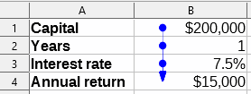Figure 27: Tracing precedents using the Detective
To nám umožňuje zkontrolovat, zda zdrojové buňky (což může být i oblast) nevykazují chyby. Pokud je zdrojem oblast, je tento rozsah zvýrazněn modře.
V jiných případech bude možná nutné vyhledat závislosti chyby. K tomu používáme funkci Vyhledat závislosti chyby v Nástroje > Detektiv > Vyhledat závislosti chyby a vyhledáme buňky, které chybu způsobily.
Další informace vyhledáme v rejstříku systému nápovědy pod heslem „Detektiv“.

Příklady funkcí
Pro nováčky jsou funkce jednou z nejvíce obtížných oblastí v LibreOffice Calc. Noví uživatelé rychle zjistí, že funkce jsou důležitou vlastností tabulek, ale existují jich stovky a mnoho z nich vyžaduje vstup, který předpokládá specializované znalosti. Fortunately, Calc includes many functions that anyone can use.

Základní aritmetika a statistika
Nejzákladnější funkce vytvářejí vzorce pro základní aritmetiku nebo pro vyhodnocení čísel v oblasti buněk.

Základní aritmetika
Mezi jednoduché aritmetické funkce patří sčítání, odčítání, násobení a dělení. S výjimkou odčítání má každá z těchto operací svou vlastní funkci:
- SUM pro sčítání
- PRODUKT pro násobení
- QUOTIENT pro dělení
SUM, PRODUCT a QUOTIENT jsou užitečné pro zadávání oblastí buněk stejným způsobem jako u jakékoli jiné funkce, s argumenty v závorce za názvem funkce.
U základních rovnic však mnoho uživatelů dává přednost počítačovým symbolům pomocí znaménka plus (+) pro sčítání, pomlčky (-) pro odčítání, hvězdičky (*) pro násobení a lomítka (/) pro dělení. Tyto symboly se rychle zadávají a jsou jednoduše dostupné na klávesnici.
Podobná volba je také k dispozici pro umocnění čísla jiným číslem. Instead of entering =POWER(A1,2), you can enter =A1^2.
Kromě toho mají tu výhodu, že s nimi zadáváme vzorce v pořadí, které se blíží lidsky čitelnému formátu více než formát čitelný tabulkovým procesorem používaný ekvivalentní funkcí. For instance, instead of entering =SUM(A1:A2), or possibly =SUM(A1,A2), you enter =A1+A2. This almost-human readable format is especially useful for compound operations, where writing =A1*(A2+A3) is briefer and easier to read than =PRODUCT(A1,SUM(A2:A3)).
Hlavní nevýhoda použití aritmetických operátorů spočívá v tom, že nemůžeme přímo použít oblast buněk. In other words, to enter the equivalent of =SUM(A1:A3), you would need to type =A1+A2+A3.
Zda používáme funkci nebo operátor, je z velké části na nás – samozřejmě s výjimkou odčítání. Pokud však tabulky používáme pravidelně ve skupině, například ve třídě nebo kanceláři, možná budeme chtít standardizovat vstupní formát, aby si každý, kdo tabulku zpracovává, zvykl na standardní vstup.

Jednoduché statistiky
Dalším běžným využitím funkcí tabulkového procesoru je vytažení užitečných informací ze seznamu, například série testů ve třídě nebo souhrn výdělků za čtvrtletí pro společnost.
Samozřejmě můžeme prohledat seznam čísel, pokud chceme základní informace, jako je nejvyšší nebo nejnižší položka nebo průměr. Jediným problémem je, že čím delší je seznam, tím více času ztrácíme a tím je pravděpodobnější, že vynecháme to, co hledáme. Místo toho je obvykle rychlejší a efektivnější zadat funkci. Takové důvody vysvětlují existenci funkce, jako je COUNT, která vrací pouze celkový počet záznamů v určené oblasti buněk.
Podobně pro nalezení nejvyšší nebo nejnižší položky můžeme použít MIN nebo MAX. Pro každý z těchto vzorců jsou všechny argumenty buď oblast buněk, nebo řada buněk zadaných jednotlivě.
Každá má také související funkci MINA nebo MAXA, která vykonává stejnou funkci, ale také zachází s buňku formátovanou jako text jako s hodnotu 0. Stejné zacházení s textem se vyskytuje v jakékoli variantě jiné funkce, která na konec přidá „A“. Každá funkce poskytuje stejný výsledek a může být užitečná, pokud jsme například pomocí textového zápisu uvedli, že v době, kdy byl psán test, byli studenti nepřítomní a chtěli jsme zkontrolovat, zda naplánovat náhradní zkoušku.
Pro větší flexibilitu při podobných operacích bychom mohli použít LARGE nebo SMALL, které přidávají specializovaný argument pořadí. Pokud je s LARGE použito pořadí 1, dostaneme stejný výsledek jako s MAX. Pokud je však pořadí 2, je výsledkem druhý největší výsledek. Podobně, pořadí 2 použité se SMALL nám dává druhé nejmenší číslo. LARGE i SMALL jsou vhodné jako trvalá kontrola, protože změnou argumentu pořadí můžeme rychle prohledat více výsledků.
Museli bychom být odborníkem, abychom našli Poissonovu distribuci vzorku, nebo našli zkosenou nebo negativní binomii distribuce (a pokud jsme, v programu Calc pro takové věci najdeme funkce). Pro nás ostatní však existují jednodušší statistické funkce, které se můžeme rychle naučit používat.
Zejména pokud potřebujeme průměr, musíme si vybrat z několika funkcí. You can find the arithmetical mean—that is, the result when you add all entries in a list then divided by the number of entries, by entering a range of numbers when using AVERAGE, or AVERAGEA to include text entries and to give them a value of zero.
Kromě toho můžete získat další informace o sadě dat:
- MEDIAN: Logicky řadí čísla (od nejnižší k nejvyšší) pro vyhodnocení střední hodnoty. V sadě, která obsahuje nerovnoměrný počet hodnot, bude mediánem číslo uprostřed seznamu. V sadě, která obsahuje sudý počet hodnot, bude střední hodnota průměrem ze dvou hodnot uprostřed seřazeného seznamu.
- MODE: Nejběžnější položka v seznamu čísel.
- QUARTILE: Záznam na nastavené pozici v poli čísel. Kromě rozsahu buněk zadáte typ kvartilu: 0 pro nejnižší položku, 1 pro hodnotu 25 %, 2 pro hodnotu 50 %, 3 pro 75 % a 4 pro nejvyšší položku. Výsledek u typů 1 až 3 nemusí představovat skutečně zadanou položku.
- RANK: Pozice dané položky v celém seznamu, měřená shora dolů nebo zdola nahoru. You need to enter the cell address for the entry, the range of entries, and the type of rank (0 for the rank from the highest, or any other value for the rank from the bottom).
Některé z těchto funkcí se překrývají; například MIN a MAX jsou obě pokryty QUARTILE. V jiných případech může vlastní řazení nebo filtr poskytnout téměř stejný výsledek. To, co používáme, závisí na našich zvyklostech a potřebách. Někteří možná dávají přednost použití MIN a MAX, protože jsou snadno zapamatovatelné, zatímco jiní dávají přednost QUARTILE, protože je univerzálnější.

Používání těchto funkcí
V některých případech je u některých z těchto funkcí možné získat podobné výsledky nastavením filtru nebo vlastního třídění. Obecně jsou však funkce snadněji nastavitelné než filtry nebo třídění a poskytují širokou škálu možností.
Někdy můžeme chtít jen zadat dočasně jeden nebo více vzorců do vhodné prázdné buňky a po dokončení je odstranit. Pokud však narazíme na to, že neustále používáme stejné funkce, měli bychom zvážit vytvoření šablony a vyhradit místo pro všechny funkce, které používáme, přičemž buňka vlevo slouží jako popisek. Po vytvoření šablony můžeme snadno aktualizovat každý vzorec podle změn položek, a to buď automaticky a za běhu, nebo stisknutím klávesy F9 pro k aktualizaci všech vybraných buněk.
Bez ohledu na to, jak tyto funkce používáme, pravděpodobně zjistíme, že jsou snadno použitelné a přizpůsobitelné mnoha účelům. Poté co zvládneme tyto jednodušší funkce budeme připraveni vyzkoušet složitější funkce.

Zaokrouhlování čísel
Pro statistické a matematické účely obsahuje program Calc různé způsoby zaokrouhlení čísel. Některé z těchto metod jsou známé programátorům. Nemusíme však být specialistou, abychom používali některé z těchto užitečných metod. Možná budeme chtít zaokrouhlovat za účelem fakturace, nebo proto, že desetinná místa se do fyzického světa dobře nepřevádějí – například pokud součástky, které potřebujeme jsou v balení po 100, pak skutečnost, že potřebujeme pouze 66, je pro nás irelevantní; pro objednání je třeba zaokrouhlit nahoru. Naučíme-li se možnosti zaokrouhlení nahoru nebo dolů, můžeme naše tabulky učinit užitečnějšími.
Při použití funkce zaokrouhlování máme dvě možnosti, jak nastavit vzorce. Pokud se rozhodneme, můžeme vnořit výpočet do jedné z funkcí zaokrouhlování. For instance, the formula =ROUND((SUM(A1,A2)) adds the figures in cells A1 and A2, then rounds them off to the nearest whole number. I když nemusíme pracovat s přesnými údaji každý den, můžeme se na ně občas odkazovat. If that is the case, then you are probably better off separating the two functions, placing =SUM(A1,A2) in cell A3, and =ROUND(A3) in A4, and clearly labeling each function.
Podrobnosti o metodách zaokrouhlování nalezneme v nápovědě.

Volatile / non-volatile functions
The Open Document Format for Office Applications (OpenDocument) Version 1.2 includes the following definition: “Functions that are always recalculated whenever a recalculation occurs are termed volatile functions.
To understand some of the behaviors of a volatile function within Calc, consider a simple example in which you have created an empty spreadsheet and entered the formula =RAND() into cell A1 (RAND is one of Calc’s volatile functions). Calc displays a random number between 0 and 1 in cell A1. If you then enter any value into a different cell (say cell B2 for the purpose of this discussion) and press Enter, you will notice that the value displayed in A1 is updated to show a different random number. Calc recalculates the random number in A1, despite the user not changing the formula in A1 and despite the updated B2 having no link to A1. In summary the RAND function will generate a new value when any cell is updated by selecting Data > Calculate > Recalculate or pressing F9, or on any input event. An understanding of volatile functions is important especially if you create a large spreadsheet, where frequent recalculations may adversely affect performance. Make sure that you design your spreadsheet to use volatile functions appropriately.
The following Calc functions are volatile:
• FORMULA
• INDIRECT
• INFO
• NOW
• OFFSET
• RAND
• RANDBETWEEN
• TODAY
For the RAND and RANDBETWEEN functions, Calc provides non-volatile equivalents – RAND.NV and RANDBETWEEN.NV. These may be useful when you do not require the function values to update so frequently. A non-volatile function is not recalculated at new input events and does not recalculate when selecting Data > Calculate > Recalculate or pressing F9, except when the cell containing the function is selected. Non-volatile functions are recalculated when opening the file.

Použití zástupných znaků a regulárních výrazů ve funkcích
Calc supports the use of regular expressions or wildcards in the arguments of many of its functions.
Regular expressions offer the most powerful method of searching for text strings. For more information about regular expressions, including examples, see the section entitled “Regular expressions” in Chapter 1, Introduction.
Pokud je pro naši tabulku důležitá interoperabilita s Microsoft Excel, možná nebudeme moci plně využívat možnosti regulárních výrazů programu Calc, protože Excel neposkytuje ekvivalentní funkce. Když tedy exportujeme tabulku Calc do formátu Excel, informace týkající se regulárních výrazů nebudou v aplikaci Excel použitelné. V tomto případě můžeme použít méně výkonnou funkci zástupných znaků poskytovanou programem Calc, protože tabulky, které používají zástupné znaky, lze exportovat do formátu Excel bez ztráty dat. A wildcard is a special character that represents one or more unspecified characters. Wildcards make text searches more powerful, but often less specific. The wildcards available are ? (question mark), * (asterisk), and ~ (tilde). The usage of these wildcards is the same as that for the Find and Replace dialog, described in Section 2, Entering, Editing, and Formatting Data.
The following Calc functions allow the use of wildcards or regular expressions:
- Database functions (DAVERAGE, DCOUNT, DCOUNTA, DGET, DMAX, DMIN, DPRODUCT, DSTDEV, DSTDEVP, DSUM, DVAR, DVARP)
- AVERAGEIF, AVERAGEIFS, COUNTIF, COUNTIFS, MAXIFS, MINIFS, SUMIF, SUMIFS
- HLOOKUP, LOOKUP, VLOOKUP
- MATCH
- REGEX (not applicable for wildcards)
- SEARCH
Configuration options are available in the Formulas wildcards section on the Tools > Options > LibreOffice Calc > Calculate dialog (Figure 28) to control the use of wildcards and regular expressions with Calc’s functions. The three mutually exclusive, self-explanatory options are:
- Enable wildcards in formulas. This is the initial default when Calc is installed.
- Enable regular expressions in formulas.
- No wildcards or regular expressions in formulas.
A further related option in the General Calculations area of the same dialog, Search criteria = and <> must apply to whole cells, controls whether search criteria must match the whole cell exactly.
By default, regular expression searches within Calc functions are case insensitive, irrespective of the setting of the Case sensitive checkbox on the Tools > Options > LibreOffice Calc > Calculate dialog. However, for some functions regular expressions can include a flag option “(?-i)” to switch to a case sensitive match. Functions that support this facility are: AVERAGEIF, AVERAGEIFS, COUNTIF, COUNTIFS, HLOOKUP, LOOKUP, MATCH, SEARCH, SUMIF, SUMIFS, and VLOOKUP.
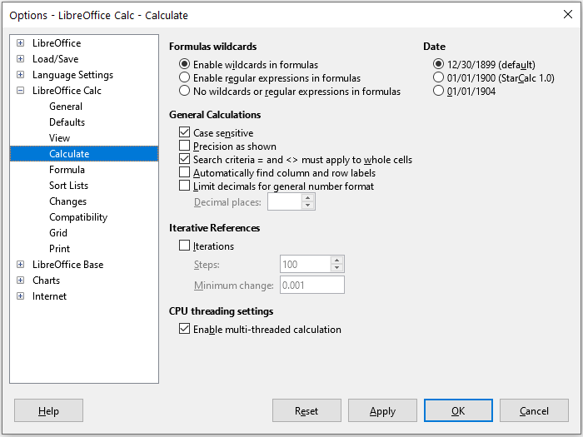Figure 28: Tools > Option > LibreOffice Calc > Calculate dialog
- Tip
When both the Search criteria = and <> must apply to whole cells and Enable wildcards in formulas options are selected, Calc behaves exactly as Microsoft Excel when searching cells in the database functions.
To illustrate some of the features of regular expressions, consider the simple spreadsheet shown in Figure 29 and assume that Enable regular expressions in formulas is selected on the Tools > Options > LibreOffice Calc > Calculate dialog.
Figure 29: Using the COUNTIF function
- With the formula =COUNTIF(A1:A6,”r.d”) entered in cell A7 and Search criteria = and <> must apply to whole cells deselected, the value 5 is displayed in cell A7, as shown in Figure 29. The formula counts cells in the range A1:A6 which contain “Fred”, “red”, “ROD”, “bride”, and “Ridge”.
- With the formula =COUNTIF(A1:A6,”(?-i)r.d”) entered in cell A7 and Search criteria = and <> must apply to whole cells deselected, the value 3 is displayed in cell A7. The formula counts cells in the range A1:A6 which contain “Fred”, “red”, and “bride”. This regular expression utilizes the “(?-i)” flag option to perform a case sensitive search.
- With the formula =COUNTIF(A1:A6,”r.d”) entered in cell A7 and Search criteria = and <> must apply to whole cells selected, the value 2 is shown in cell A7. The formula counts cells in the range A1:A6 which contain “red” and “ROD”.
- With the formula =COUNTIF(A1:A6,”(?-i)r.d”) entered in cell A7 and Search criteria = and <> must apply to whole cells selected, the value 1 is shown in cell A7. The formula counts cells in the range A1:A6 which contain “red”. This regular expression utilizes the “(?-i)” flag option to perform a case sensitive search.
- With the formula =COUNTIF(A1:A6,".*r.d.*") entered in cell A7 and Search criteria = and <> must apply to whole cells selected, the value 5 is again shown in cell A7. Contrast this with example 3) above – the regular expression in the current example allows for 0 or more characters both before the “r” and after the “d”.
Regulární výrazy nebudou fungovat v jednoduchém srovnání. For example: A1=“r.d” will always return FALSE if A1 contains red, even if regular expressions are enabled. Vrátí TRUE, pouze pokud A1 obsahuje r.d (r pak tečku, pak d). If you wish to test using regular expressions, try the COUNTIF function: COUNTIF(A1, “r.d”) will return 1 or 0, interpreted as TRUE or FALSE in formulas like =IF(COUNTIF(A1, “r.d”), “hooray”, “boo”).
Aktivace volby Povolit regulární výrazy ve vzorcích znamená, že všechny výše uvedené funkce budou vyžadovat, aby všem speciálním znakům regulárního výrazu (například závorky) používaným v řetězcích ve vzorcích předcházelo zpětné lomítko, přestože není součástí regulárního výrazu. Tato zpětná lomítka bude nutné odstranit, pokud bude nastavení později deaktivováno.

Pokročilé funkce
Stejně jako u jiných tabulkových procesorů lze program Calc vylepšit uživatelsky definovanými funkcemi nebo doplňky. Nastavení uživatelsky definovaných funkcí lze provést buď pomocí maker, nebo napsáním samostatných doplňků nebo rozšíření.
Základy psaní a spouštění maker jsou popsány v kapitole 12 - Makra. Makra lze snadno propojit s nabídkami nebo panely nástrojů nebo je uložit do modulů šablon, aby byly funkce dostupné v jiných dokumentech. Makra programu Calc lze psát v jazycích Basic, BeanShell, JavaScript nebo Python.
Doplňky programu Calc jsou specializovaná rozšíření, která mohou rozšířit funkčnost LibreOffice o nové vestavěné funkce programu Calc. A number of extensions for Calc have been written; these can be found on the extensions site at https://extensions.libreoffice.org/. Refer to Chapter 14, Setting up and Customizing, for more details.

